目录

1. 产品模块接口 2

1.1新增商品接口 2

1.1.1没有返回提示信息及参数校验问题 2

1.2删除商品接口 2

1.2.1没有返回提示信息 2

1.2.2没有进行事务控制 3

1.2.3没有删除关联商品信息和案例按量信息 3

# 产品模块接口

## 1.1新增商品接口

### 1.1.1没有返回提示信息及参数校验问题

代码截图：  
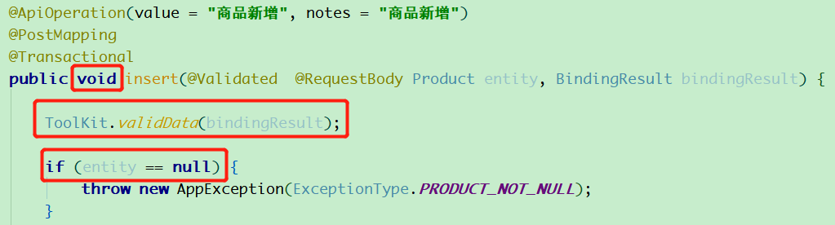

说明：

首先，该接口无返回值，则前台人员不知道新增商品是否成功；

其次，如果设置了字段校验注解，且entity为空，那ToolKit.validData(bindingResult)就会抛出异常并停止代码往下执行，那判断语句中抛出“商品不能为空”的代码永远没机会执行。

## 1.2删除商品接口

### 1.2.1没有返回提示信息

代码截图：  
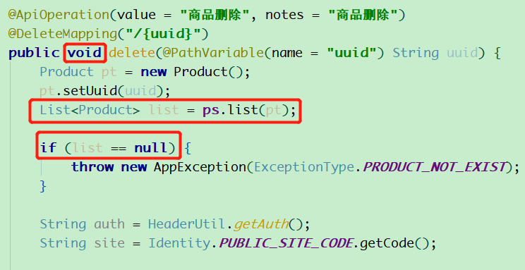

说明：

首先，该接口无返回值，则前台人员不知道删除商品是否成功；

其次，ps.list(pt)的结果不会为空，就算没有查询到结果，list也会创建，不会为null，所以前台人员是收不到“商品不存在”的提示的；可以使用ps.selectById()或者判断list的size是否大于0进行解决。

### 1.2.2没有进行事务控制

说明：

没有事务控制，如果出现异常，那在出现异常之前进行的数据库增删改都不会进行回滚（例如，在删除了合作案例后出现异常，则合作案例数据不会进行回滚）。

### 1.2.3没有删除关联商品信息和案例按量信息

根据商品删除、商品修改业务流程，使用postman测通了商品模块、商品亮点模块、商品素材模块、商品按量模块、商品合作案例模块、商品自定义权限模块、商品功能模块、商品套餐包模块、商品版本模块的相关接口。

使用postman传递各种参数测试商品发布、商品删除、商品修改接口，总结接口代码存在的问题。